台南縣深坑國小九十六學年度辦理家庭教育課程及活動成果報告

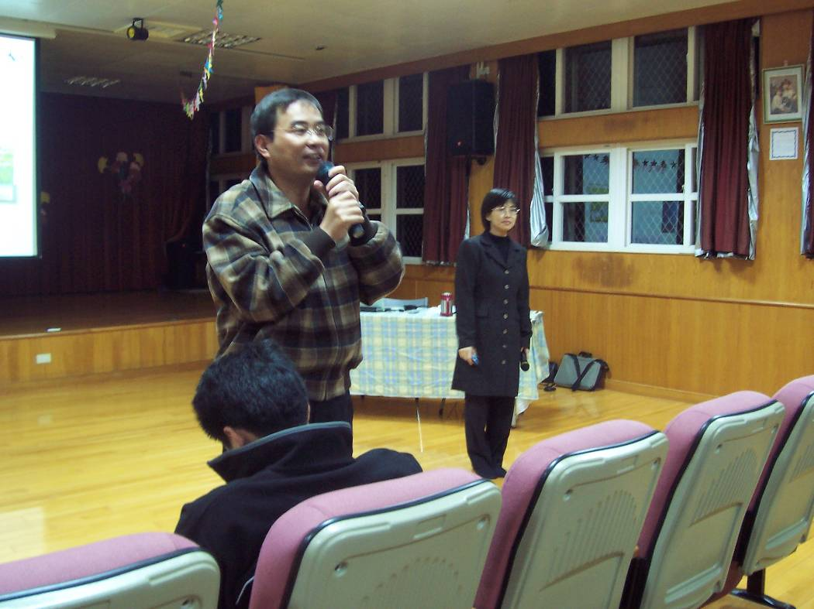
慈心有機發展基金會蘇鳳珠老師主講健康飲食

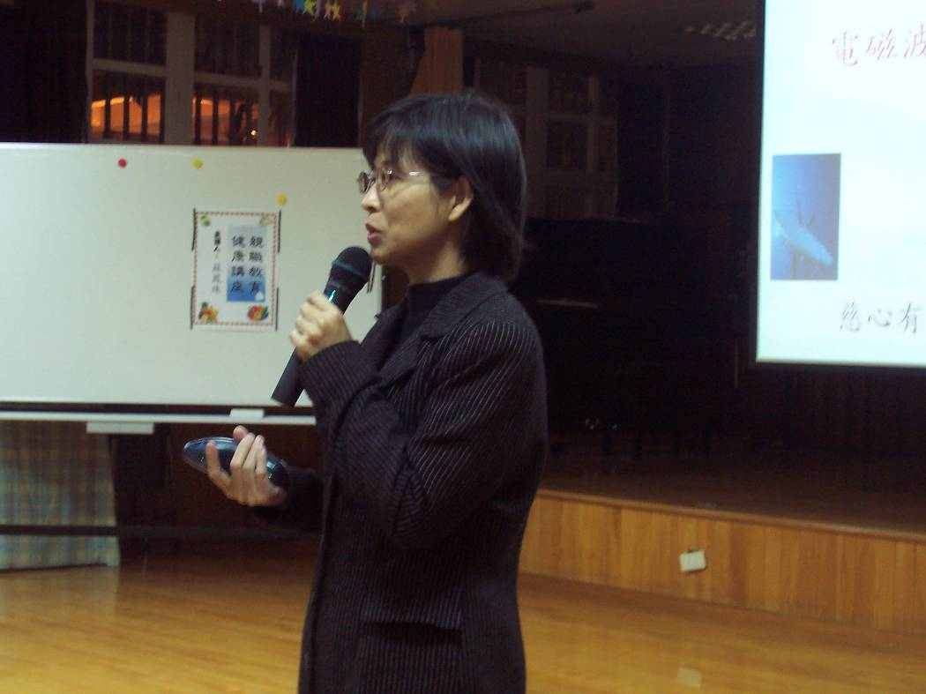
慈心有機發展基金會蘇鳳珠老師主講健康飲食

台南縣深坑國小九十六學年度辦理家庭教育課程及活動成果報告

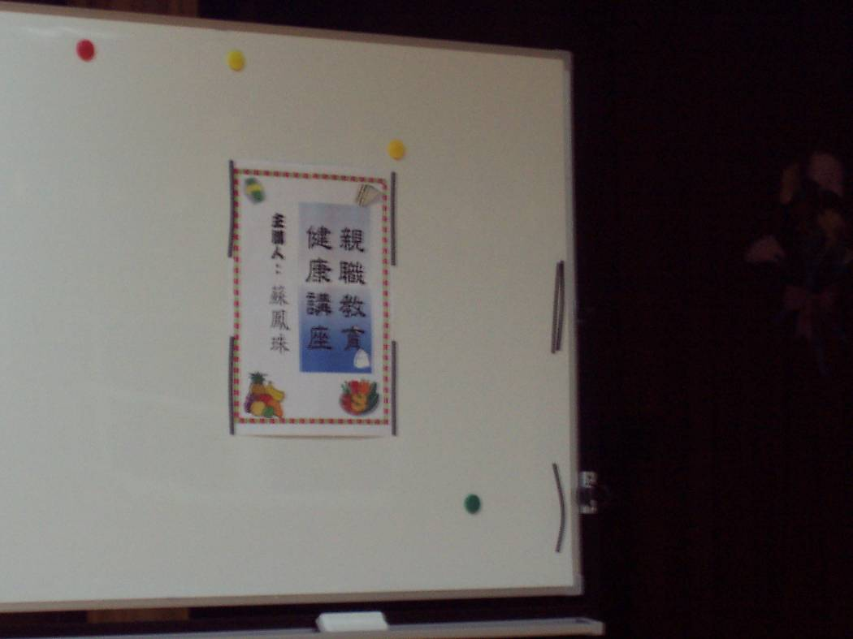
慈心有機發展基金會蘇鳳珠老師主講健康飲食

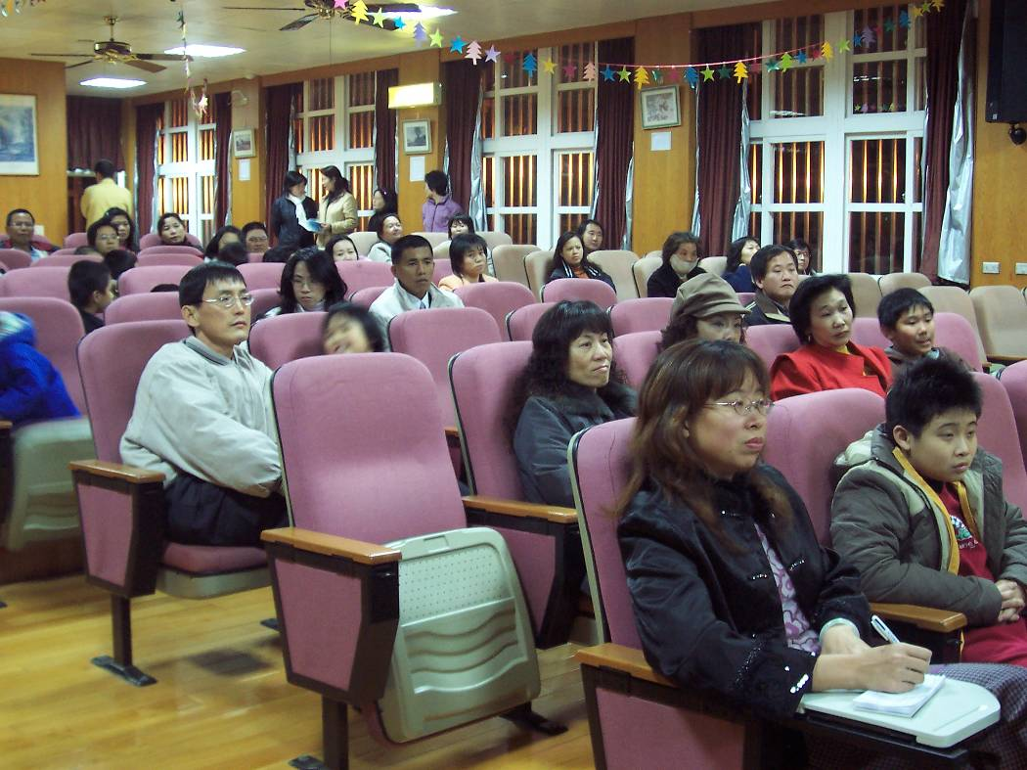
慈心有機發展基金會蘇鳳珠老師主講健康飲食

